## 微专题1　年太阳辐射分布图的判读

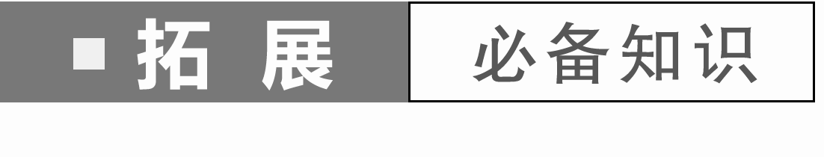

太阳辐射等值线图是用来反映区域太阳辐射及其相关现象空间分布状况的图，可以用来考查太阳辐射的影响因素等相关知识。太阳辐射等值线图主要有以下几种：

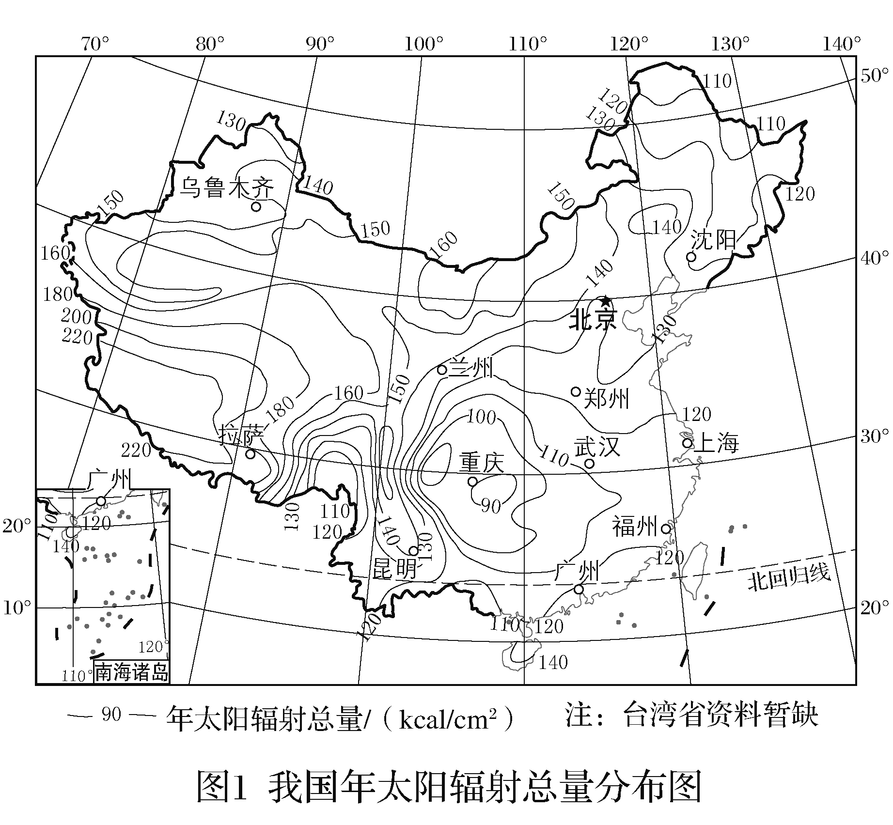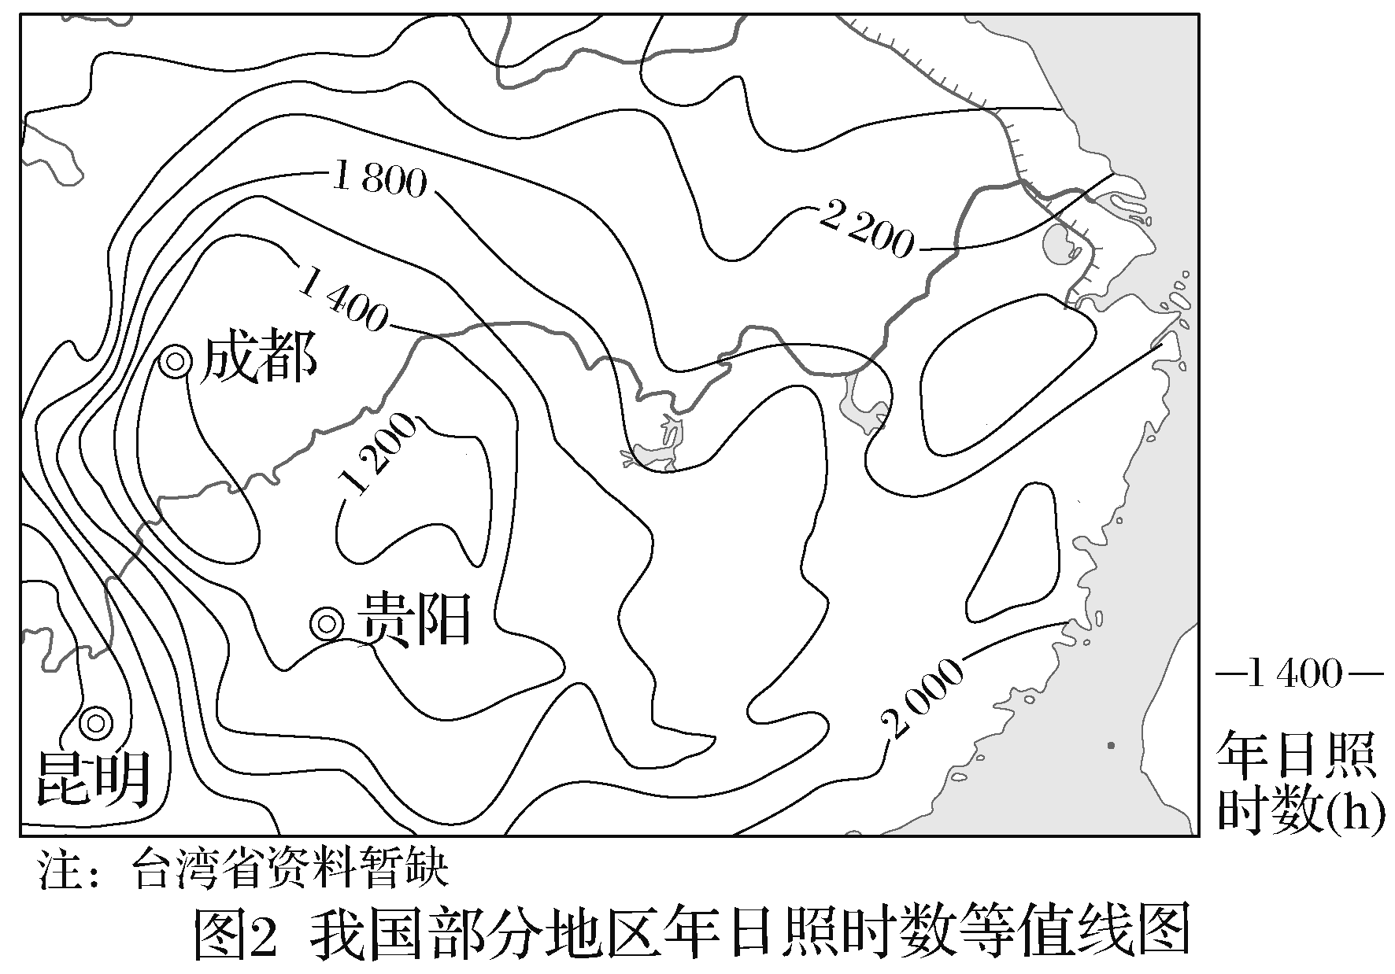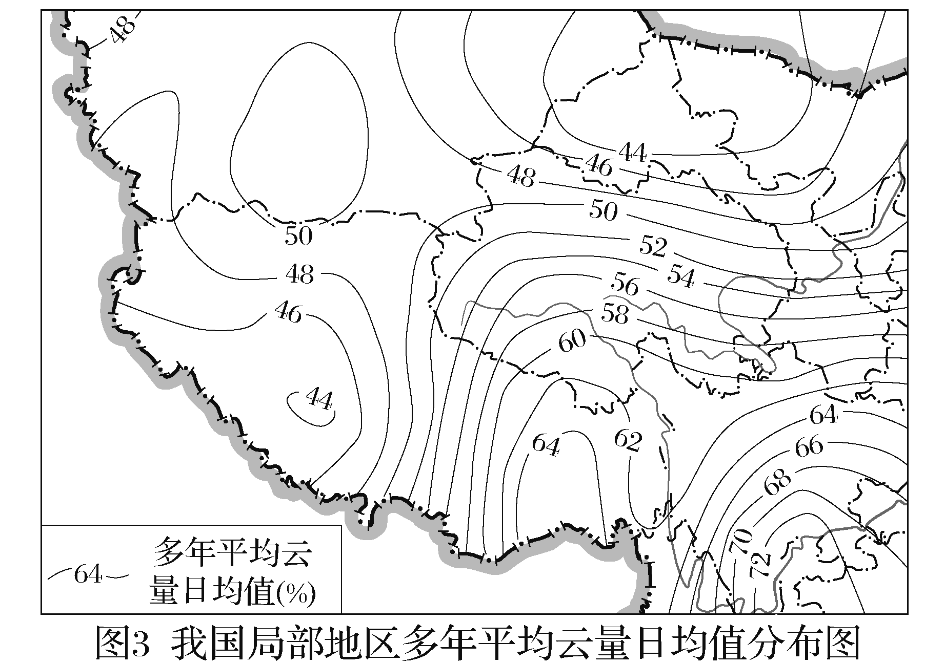

判读步骤如下：

|  |  |  |  |
| --- | --- | --- | --- |
| 第一步 | 明确等值线类型 | 主要有年太阳辐射总量分布图、多年平均云量日均值分布图、年日照时数分布图、光合有效辐射分布图等 | |
| 第二步 | 明确地理位置 | 根据图中经纬度和地理事物名称等信息确定区域的位置 | |
| 第三步 | 判断等值线特征 | 读数值 | 读出图中最大值、最小值及其差值 |
| 关注等值线数值大小的变化趋势(增大、减小方向)等 |
| 看分布 | 看等值线的走向、弯曲、闭合及疏密情况 |
| 第四步 | 分析地理成因 | ①走向—多与纬度、地势、山脉走向、海陆位置有关；  ②弯曲—多与地形有关；  ③闭合—与地势、山脉走向有关；  ④疏密—与地势起伏有关 | |

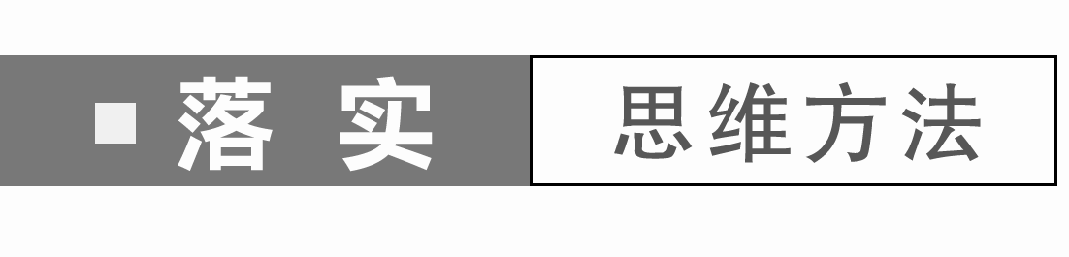

(2024·江苏无锡期末)下图为“山东省年太阳辐射总量分布图”。据此完成1～2题。

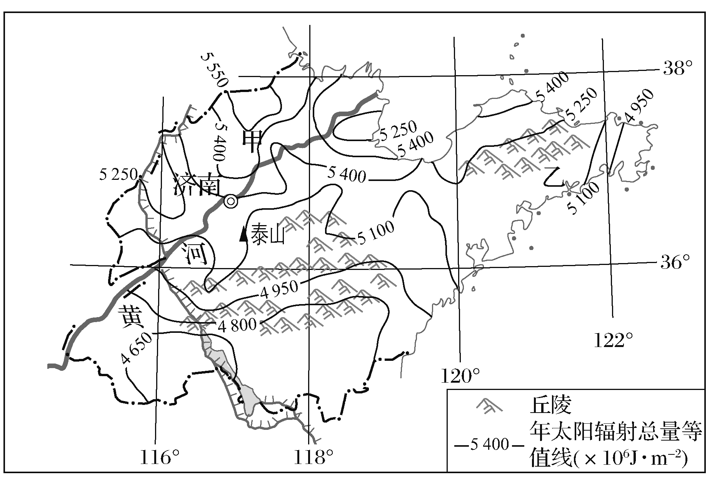

1．山东省年太阳辐射总量的分布特征大致是(　　)

A．东多西少

B．东少西多

C．南少北多

D．南多北少

2．甲、乙两地年太阳辐射总量差异的主要影响因素是(　　)

A．纬度位置 B．海拔高低

C．地表植被 D．天气状况

(2024·广东佛山期末)下图是“某校地理考察小组收集整理的北纬30°附近的五个城市(①拉萨、②重庆、③恩施、④武汉、⑤杭州)年太阳辐射总量分布图”。读图完成3～4题。

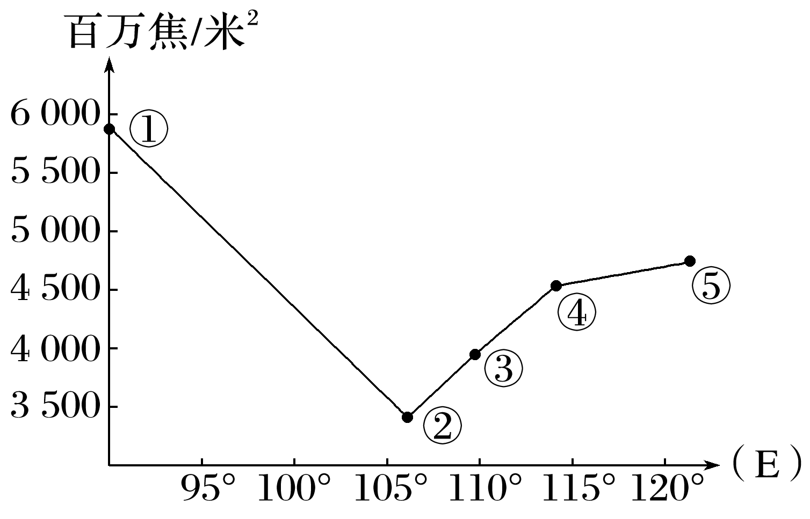

3．图中年太阳辐射总量最高的城市位于(　　)

A．青藏高原

B．四川盆地

C．云贵高原

D．横断山区

4．到达重庆地表的年太阳辐射总量较拉萨少的主要原因是重庆市(　　)

A．海拔高 B．多阴雨天气

C．距海洋远 D．植被丰富

(2023·江苏连云港阶段练习)下图为“青藏高原三江源地区太阳辐射量空间分布示意图”。读图，完成5～6题。

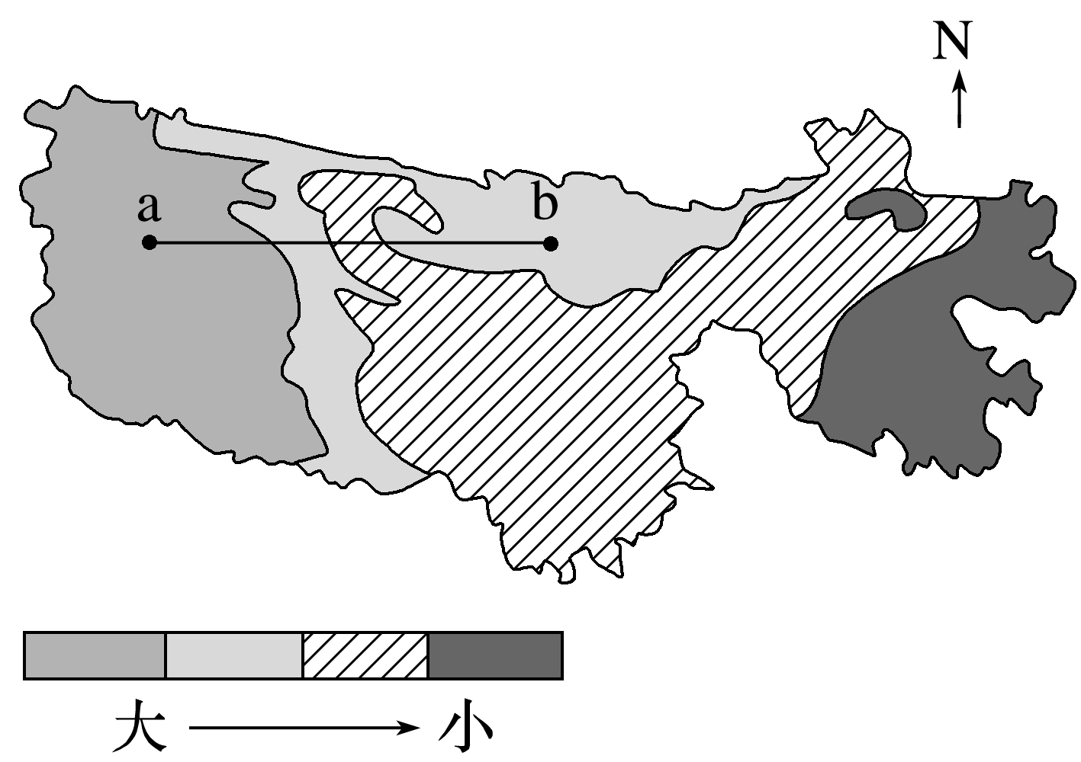

5．与四川盆地相比，青藏高原太阳能丰富的原因是(　　)

①纬度低，正午太阳高度大　②天气晴朗干燥，大气透明度高，光照时间长　③地势高，距离太阳近，太阳辐射强　④地势高，空气稀薄，大气对太阳辐射的削弱作用弱

A．①③ B．①④

C．②③ D．②④

6．a—b沿线云量基本一致，但太阳辐射量差异明显，影响这一现象产生的主要因素是(　　)

A．纬度 B．洋流

C．海拔 D．大气环流

(2024·山东东营月考)下图为“非洲局部地区年太阳辐射量分布图”。据此完成7～8题。

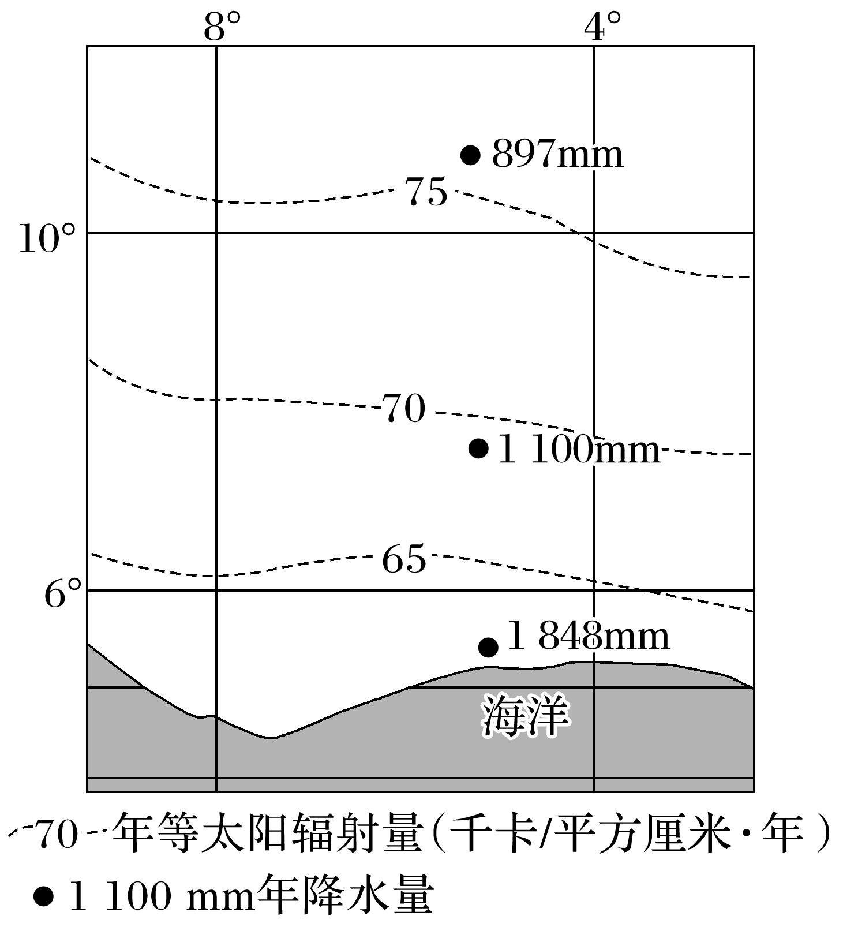

7．影响图示地区年太阳辐射量分布差异的主要因素是(　　)

A．纬度 B．降水

C．地形 D．人类活动

8．太阳辐射能可以转化为(　　)

A．潮汐能

B．矿物能源

C．地热能

D．核能

9.(2024·浙江舟山联考)阅读材料，完成下列问题。(12分)

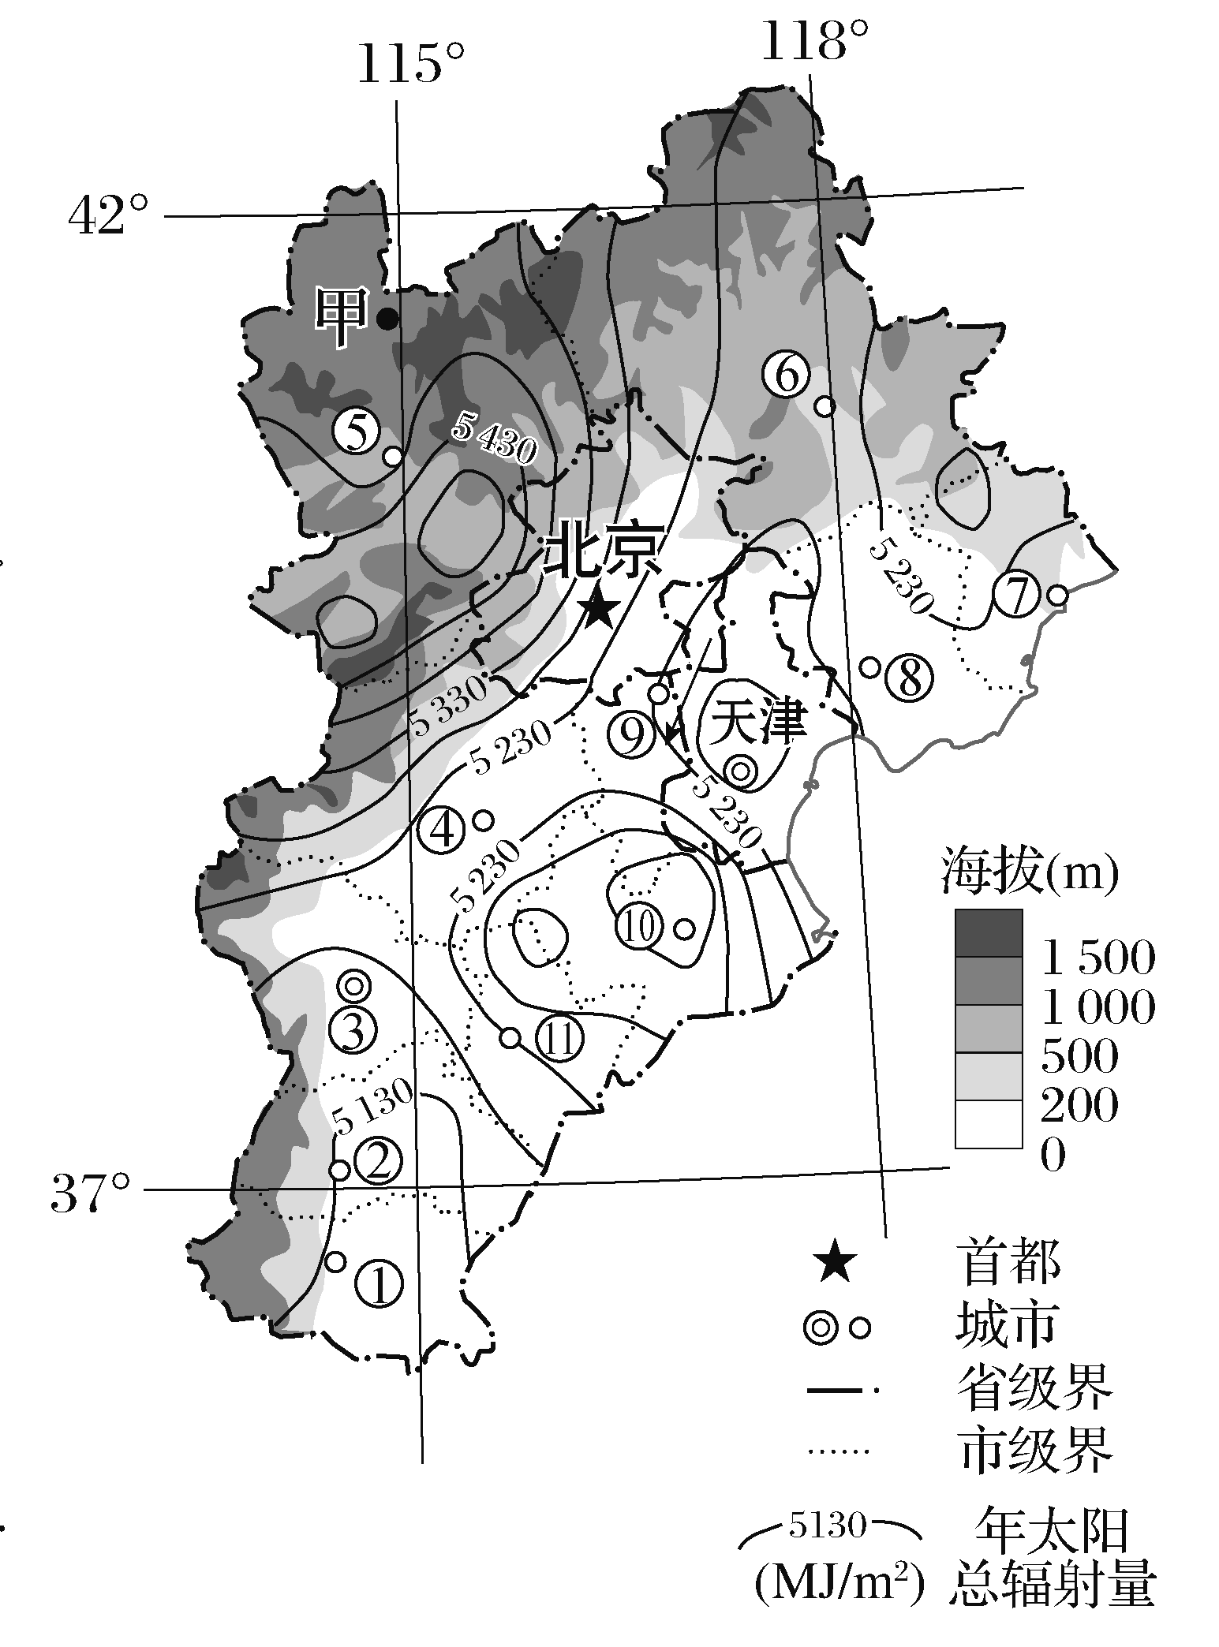

材料一　下图为京津冀地区略图。下表为图中各行政区域光伏发电适宜度评价表，数值越大，越适宜光伏发电。

|  |  |  |  |  |  |  |  |
| --- | --- | --- | --- | --- | --- | --- | --- |
| 行政区 | 北京 | 天津 | ① | ② | ③ | ④ | ⑤ |
| 适宜度 | 2 | 2 | 1 | 4 | 7 | 8 | 9 |
|  | | | | | | | |
| 行政区 | ⑥ | ⑦ | ⑧ | ⑨ | ⑩ | ⑪ |  |
| 适宜度 | 10 | 6 | 5 | 1 | 1 | 1 |  |

材料二　2021年京津冀地区煤炭消费占该地区能源消费总量的70%以上。为响应碳减排，京津冀地区大力发展光伏产业。

(1)从地形角度，说出甲地年太阳总辐射量较多的原因。(4分)

(2)说出京津冀地区光伏发电适宜度的空间分布趋势。与①市相比，分析⑥市更适宜大规模建设光伏发电的原因。(8分)

### 答案精析

落实思维方法

1．C　2.D　[第1题，根据图中年太阳辐射总量等值线分布可知，山东省年太阳辐射总量大致是南少北多，C正确。第2题，甲地位于泰山以北，为东南风的背风坡，晴天较多，年太阳辐射总量大，乙地位于东南风的迎风坡，阴雨天气多，年太阳辐射总量相对较小，D正确。]

3．A　4.B　[第3题，由图可知，年太阳辐射总量最高的城市是①拉萨，拉萨是我国西藏自治区的首府城市，位于青藏高原，A正确。第4题，重庆多阴雨天气，大气对太阳辐射的削弱作用强，B正确；重庆市海拔较拉萨低，A错误；重庆和拉萨均距海洋较远，距海洋远近对两地的年太阳辐射总量影响差异不大，C错误；植被是下垫面因素，对太阳辐射总量的影响小，D错误。]

5．D　6.C　[第5题，青藏高原太阳能丰富的原因是海拔高，天气晴朗干燥，大气透明度高，光照时间长；地势高，空气稀薄，大气对太阳辐射的削弱作用弱，到达地面的太阳辐射多，太阳能资源丰富，②④正确。第6题，据图可知，a、b两地纬度相当，A错误；据题干可知，a—b沿线云量基本一致，故该区域大气环流状况差异不大，D错误；洋流与太阳辐射量无直接关系，B错误；由材料和所学知识可知，自a至b，该区域海拔大致呈降低趋势；一般情况下，海拔高，空气稀薄，太阳辐射较丰富，海拔低，受近地面等多种因素影响，接收的太阳辐射较少，故影响a—b沿线太阳辐射量的主要因素是海拔，故选C。]

7．B　8.B　[第7题，读图可知，图示区域南部地区降水较为丰富，年太阳辐射量较少，北部地区降水较少，年太阳辐射量较丰富，因此影响图示地区年太阳辐射量分布差异的主要因素是降水，B正确。第8题，太阳辐射能可以转化为煤、石油等矿物能源，B正确。]

9．(1)地势较高，白昼时间较长；东侧山地阻挡海洋水汽，降水少，晴天多。

(2)趋势：自西北向东南递减。原因：多山地，可利用土地面积广；年太阳总辐射量大；靠近北京、天津，输电距离短。